CONTRATTO DI RICERCA E SVILUPPO

TRA

l’impresa D.G.A. S.a.s. con sede legale in via Castellammare, 143 cap 80054 Comune Gragnano (NA), P.IVA 03592371219 iscritta al Registro delle Imprese di Napoli nr. 13307/99 rappresentata dal legale rappresentante Graziuso Giuseppe - di seguito denominata “Impresa commisionaria”;

E

l’impresa REM S.r.l., con sede legale in via Ferruccia 16/a cap 03010 Comune Patrica – (FR) P.IVA 02240470605 iscritta al Registro delle Imprese di Frosinone nr. 138995 rappresentata dal legale rappresentante Pace Adele - di seguito denominata “Impresa committente”;

congiuntamente denominati “le Parti”.

Premesso che:

- La D.G.A. S.a.s. ha competenze ed esperienza in progetti di Ricerca & Sviluppo ed in particolare nella progettazione e sviluppo di progetti di automazione industriale;
- La REM S.r.l. vuole sviluppare nell’anno 2015 un progetto di Ricerca e Sviluppo denominato: “Studio, progettazione e sviluppo software applicato a macchine automatizzate per produzione volti alla automatizzazione dei processi”.
- Non sono presenti rapporti di collegamento e/o controllo fra le su indicate imprese

con la presente scrittura privata si conviene e si stipula quanto segue:

Art. 1 Oggetto del contratto
In committente affida alla D.G.A. S.a.s., che accetta, lo svolgimento delle attività indicate di seguito:

- STUDIO, PROGETTAZIONE E SVILUPPO SOFTWARE APPLICATO A MACCHINE AUTOMATIZZATE PER PRODUZIONE VOLTI ALL'AUTOMATIZZAZIONE DEI PROCESSI

Art. 2 Durata
Il presente contratto avrà la durata di 11 mesi a decorrere dalla data di sottoscrizione dello stesso e quindi termina entro il 30 dicembre 2015

Art. 3 Impegno economico
L'importo contrattuale a carico dell’Impresa commissionaria come corrispettivo per l’esecuzione delle attività di ricerca cui all'Art. 1 è stabilito in € 36.690,00 (trentaseimilaseicentonovanta/00) oltre a IVA di legge.

Art. 4 Attività Responsabili delle attività
- L’impresa commissionaria designa quale Responsabile referente per l’esecuzione delle attività il Sig. GRAZIUSO GIUSEPPE, il quale potrà avvalersi della collaborazione del personale della società di appartenenza (a titolo esemplificativo, ma non esaustivo, dipendenti, collaboratori a contratto) e di personale esterno specializzato.
- L’Impresa committente designa quale proprio Responsabile referente per l’esecuzione delle attività il Sig. Evangelisti Alfredo;
- L’eventuale sostituzione dei Responsabili delle attività ad opera delle Parti dovrà essere comunicata con un ragionevole preavviso, ove possibile, per iscritto all’altra Parte.

Art. 5 Modalità di consegna dei risultati, rapporti tecnici e relazioni

Il pagamento potrà avvenire, anche in più rate a seguito di emissione di regolare fattura e a seguito di puntuale aggiornamento sullo stato di avanzamento lavori. La fattura di saldo dovrà essere accompagnata da una relazione tecnica finale sulle attività svolte e sarà saldata una volta verificati i risultati correttamente ottenuti, comunque entro 150 gg dalla data di emissione della fattura stessa. Resta inteso che non potrà essere opposta al committente alcuna responsabilità non direttamente riconducibile all’operato eseguito.

Art. 6 Proprietà, utilizzazione e pubblicazione dei risultati

- Proprietà dei risultati - Titolarità dell’Impresa
I risultati ottenuti nell'ambito delle finalità e delle applicazioni specificate all'Articolo 2 saranno di proprietà dell’Impresa committente, la quale ne potrà disporre liberamente, salvi restando i diritti spettanti agli inventori ai sensi della vigente legislazione.

Art. 7 Diritti di accesso alle conoscenze
Ciascuna Parte resta titolare dei diritti di proprietà industriale ed intellettuale relativi:
- al proprio “background”, intendendosi con questo termine tutte le conoscenze e le informazioni sviluppate e/o detenute a qualsiasi titolo autonomamente da ciascuna delle Parti antecedentemente alla stipula del presente contratto;
- al proprio “sideground”, intendendosi con questo termine tutte le conoscenze sviluppate e i risultati conseguiti da ciascuna delle Parti durante lo svolgimento delle attività, ma al di fuori ed indipendentemente dalle stesse, anche se attinenti al medesimo campo scientifico.

Art. 8 Trattamento dei dati personali
Le Parti dichiarano reciprocamente di essere informate (e, per quanto di ragione, espressamente acconsentire) che i "dati personali" forniti, anche verbalmente, per l'attività precontrattuale o comunque raccolti in conseguenza e nel corso dell'esecuzione del presente contratto, vengano trattati esclusivamente per le finalità del contratto. Le Parti dichiarano infine di essere informate sui diritti sanciti dall’art. 13 del D.Lgs. 196 del 30 giugno 2003 e smi.

PER L'IMPRESA COMMISSIONARIA PER L’IMPRESA COMMITTENTE
il Titolare Il Legale rappresentante
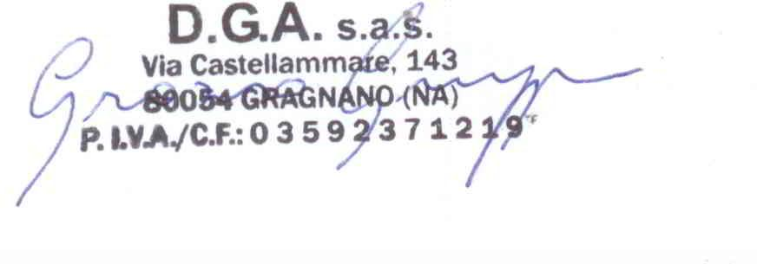

Patrica, 07/01/2015

